INFORME ESTRATÉGICO DE RETIROS
Efectividad, Reglas de Negocio Paramétricas y Plan para Superar la Meta del 75% de Automatización
Período analizado: Enero - Septiembre 2026
Volumen analizado: 4,065,606 retiros consolidados
Área emisora: Business Intelligence y Control Operativo

1. Resumen Ejecutivo y Diagnóstico
Este informe presenta el análisis del período Enero - Septiembre 2026 para estructurar las decisiones necesarias que permitan alinear todas las marcas a la meta corporativa del 75% de automatización diaria. El análisis revela que la tasa actual del grupo está fuertemente determinada por los límites paramétricos de Rejuego (Rollover) y Riesgo Medio configurados en cada marca.

2. Evolución Temporal de la Automatización
La automatización general en el período mantiene una tendencia evaluada según el objetivo del 75%:
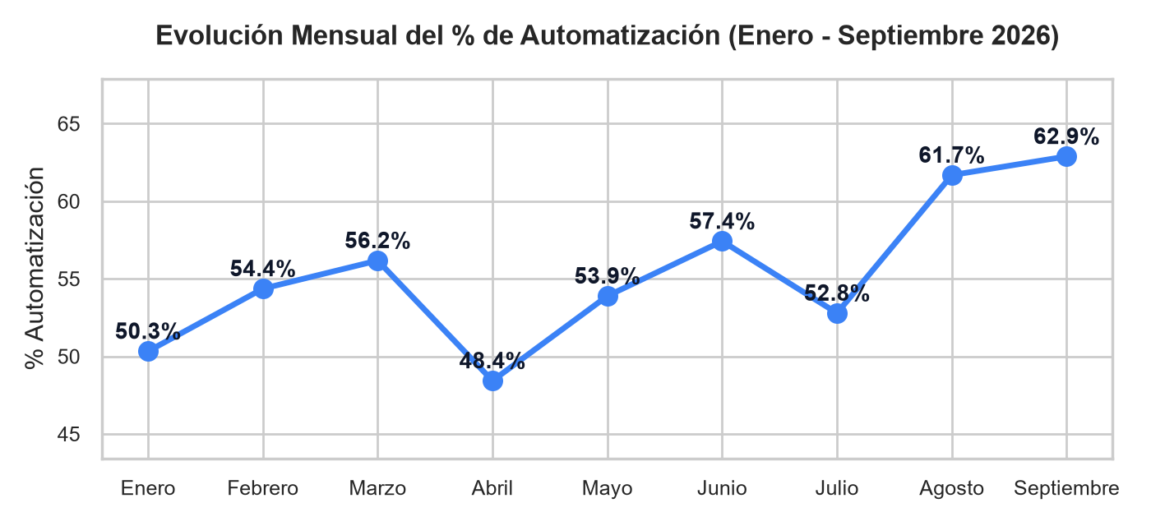

3. Desempeño y Efectividad por Marca
Paniplay Honduras (70.20%) destaca con la mayor tasa de efectividad acumulada, mientras que marcas como GanaPlay El Salvador (20.28%), Doradobet Bolivia (14.55%) registran los valores más bajos:
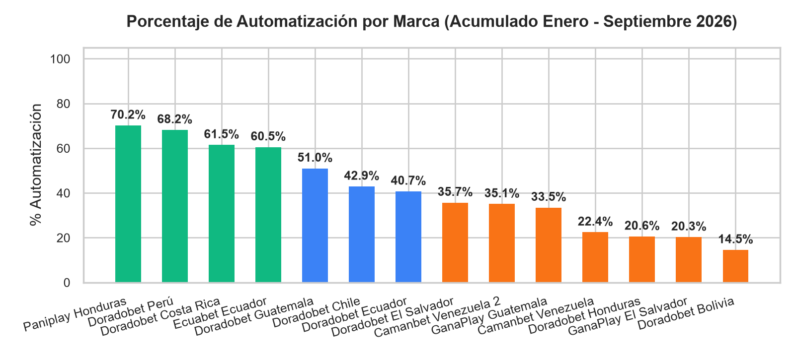

4. Impacto de los Parámetros de Control (Rejuego y Riesgos)
El Rejuego (monto apostado / monto depositado) es la variable clave anti-lavado de dinero de la operación. De acuerdo con la matriz de reglas oficial, existen dos extremos operativos que explican los porcentajes de automatización:
- Rejuego Laxo de 1.01 (Alta Automatización / Menor Seguridad): Marcas como Doradobet exigen un Rollover de solo 1.01 para riesgo Bajo. Esto hace que casi cualquier retiro se apruebe automáticamente sin esfuerzo de juego, maximizando el KPI pero aumentando el riesgo de retiro inmediato sin actividad en la plataforma.
- Rejuego Estricto de 3.00 (Baja Automatización / Alta Seguridad): Camanbet VES exige un Rollover de 3.00 para riesgo Bajo. Este control de seguridad estricto obliga a que la inmensa mayoría de los usuarios legítimos caigan en flujo manual, desplomando su tasa de automatización a solo un 23.65%.

5. Alerta de Configuración: El Caso de Paniplay
Al comparar las marcas por nivel de riesgo, identificamos por qué Paniplay supera con creces al resto en automatización:
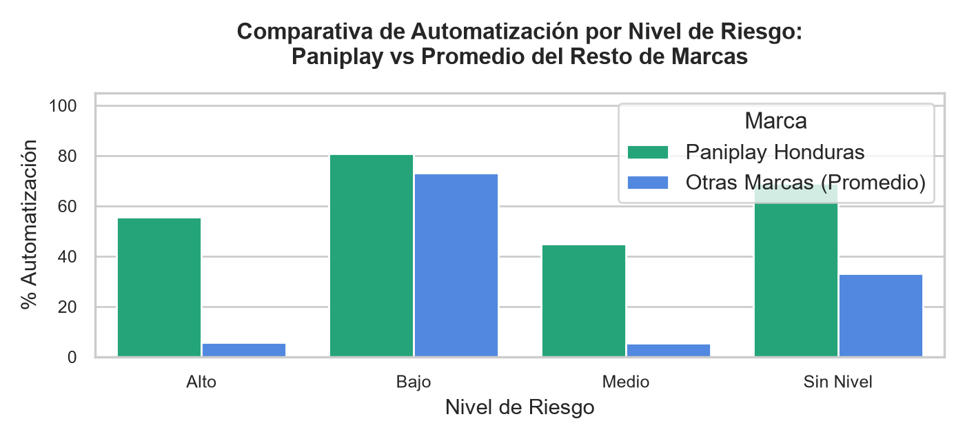

7. Comportamiento Reciente por Cambio de Reglas (12-Jun 5:00 PM)
El 12 de junio a las 5:00 PM se implementaron modificaciones en las reglas de negocio. A continuación se presenta la variación real del comportamiento de retiros antes (1-Jun al 12-Jun 17:00) y después (12-Jun 17:00 al 15-Jun):
Marca | Antes (1-Jun al 12-Jun 17:00) | Después (12-Jun 17:00 al 15-Jun) | Variación Absoluta
Doradobet Chile | 46.7% (402 auto / 860 total) | 45.4% (749 auto / 1,650 total) | -1.35% (Descenso) 📉
Doradobet Ecuador | 46.0% (4,864 auto / 10,564 total) | 46.5% (8,264 auto / 17,780 total) | +0.44% (Aumento) 📈
Ecuabet Ecuador | 65.9% (52,833 auto / 80,216 total) | 60.5% (119,433 auto / 197,503 total) | -5.39% (Descenso) 📉
Doradobet Perú | 70.9% (21,898 auto / 30,901 total) | 72.3% (41,955 auto / 57,998 total) | +1.47% (Aumento) 📈
Diagnóstico de Reglas por Nivel de Riesgo (Junio 12 a Hoy):
• Doradobet Chile:
- Riesgo Bajo: Antes 85.2% (373/438) vs Después 75.6% (653/864) | Variación: -9.58%
- Riesgo Medio: Antes 0.4% (1/259) vs Después 8.5% (29/341) | Variación: +8.12%
- Riesgo Sin Nivel: Antes 19.9% (28/141) vs Después 15.2% (66/433) | Variación: -4.62%
• Doradobet Ecuador:
- Riesgo Bajo: Antes 74.4% (3997/5373) vs Después 67.1% (6070/9042) | Variación: -7.26%
- Riesgo Medio: Antes 5.8% (160/2782) vs Después 12.5% (510/4081) | Variación: +6.75%
- Riesgo Sin Nivel: Antes 31.8% (702/2211) vs Después 39.4% (1638/4162) | Variación: +7.61%
• Ecuabet Ecuador:
- Riesgo Bajo: Antes 83.1% (50468/60708) vs Después 80.7% (110055/136413) | Variación: -2.45%
- Riesgo Medio: Antes 5.4% (673/12579) vs Después 4.7% (1516/32037) | Variación: -0.62%
- Riesgo Sin Nivel: Antes 29.1% (1655/5690) vs Después 31.0% (7735/24923) | Variación: +1.95%
• Doradobet Perú:
- Riesgo Bajo: Antes 96.0% (19786/20612) vs Después 96.1% (35993/37458) | Variación: +0.10%
- Riesgo Medio: Antes 4.6% (249/5416) vs Después 6.5% (548/8494) | Variación: +1.85%
- Riesgo Sin Nivel: Antes 45.6% (1782/3906) vs Después 48.8% (5319/10898) | Variación: +3.19%
⚠ ALERTA DE CONFIGURACIÓN OPERATIVA (Paniplay): La matriz de parámetros autorizados no define ninguna regla para Riesgo Alto en Paniplay. A pesar de esto, la data histórica demuestra que el sistema aprueba automáticamente el 70.99% de las transacciones de riesgo Alto. Se debe auditar con el equipo técnico de inmediato esta inconsistencia en el motor de aprobación.

6. Acciones Propuestas para Toma de Decisiones
✔ Estandarizar el Rejuego (Rollover) en 1.10 o 1.20: Para equilibrar seguridad y volumen de automatización, se sugiere unificar criterios: subir el Rejuego en Doradobet (de 1.01 a 1.10/1.20) y exigir Rentabilidad Mínima de 0.10 para blindar el canal contra lavado, y bajarlo en Camanbet (de 3.00 a 1.50/1.20 en moneda local VES con Rentabilidad Mínima 0.20) para destrabar la aprobación automática de usuarios legítimos.
✔ Configurar Reglas para Riesgo Medio en Marcas en Blanco: Marcas como Doradobet Chile (CLP) y Honduras (HNL) no tienen parametrizadas reglas de aprobación para riesgo Medio. Habilitarlas bajo un límite de retiro moderado en moneda local (ej. 500,000 CLP en Chile o 5,000 HNL en Honduras), exigiendo Rentabilidad Mínima de 0.20 y similitud de IP del 80-90% incrementará significativamente el porcentaje global.
✔ Alinear Límites en Riesgo Medio (Perú): En Doradobet Perú (PEN), el límite de retiro automático en riesgo Medio es de 1,999 PEN (Rentabilidad Mínima 0.12) frente a 5,000 PEN de riesgo Bajo (Rentabilidad Mínima 0.01). Incrementar el límite de riesgo Medio a 3,000 PEN capturará gran volumen de retiros seguros de forma inmediata.

